Пермский национальный исследовательский политехнический университет

ОТЧЕТ ПО ЛАБОРАТОРНОЙ РАБОТЕ № 7
по дисциплине:
Информатика
«Основы алгоритмизации и программирования»
«Введение в инженерную деятельность»
Вариант №15
"Перегрузка функций в Си++",
"Функции с переменным числом параметров".

Выполнил:
студент группы Рис-26-3б
Назаров Павел Алексеевич
Проверил:
доцент кафедры ИТАС
Полякова О. А.
2026

- Постановка задачи.
7.1 Написать перегруженные функции и основную программу, которая их вызывает.
а) целые числа возводит в степень n;
б) из десятичных чисел извлекает корень степени n.

7.2 Решить указанную в варианте задачу, используя функции с переменным числом параметров.
Написать функцию с переменным числом параметров для перевода чисел из восьмеричной системы счисления в десятичную. Написать вызывающую
Объяснить полученные результаты.

2. Анализ решения.
Задание 1:
В main делаем операторы ввода чисел, в зависимости от количества параметров обращаемся к одной из перегруженных функций.
Каждая отдельная перегруженная функция выполняет свою задачу в зависимости от цели: одна ищет корень числа, вторая возводит число в n – степень.
Таким образом формируем 2 функции с 1 именем, но разными вводимыми данными.
Задание 2:
Вводим числа, которые хотим перевести в 10-СС, далее вводим массив из этих чисел. Обращаемся к функции, которая принимает неопределённое количество параметров, с помощью цикла переводим числа между системами счисления, обращаясь к другой функции, которая, в свою очередь переводит числа между разными системами счисления. Выводим результаты.
- Блок-схема с вписанным кодом.
Задание 7.1
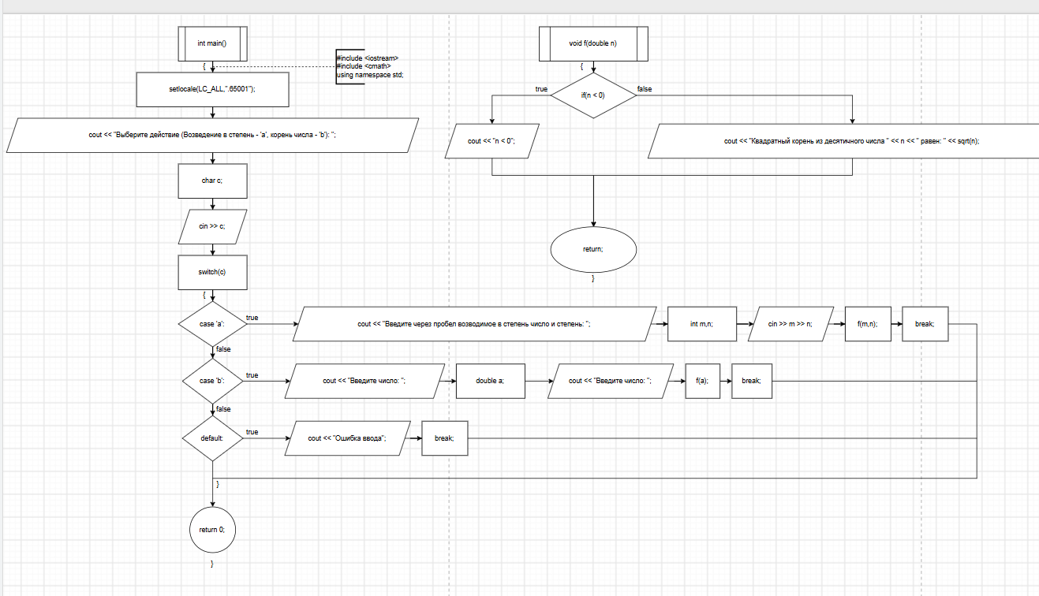
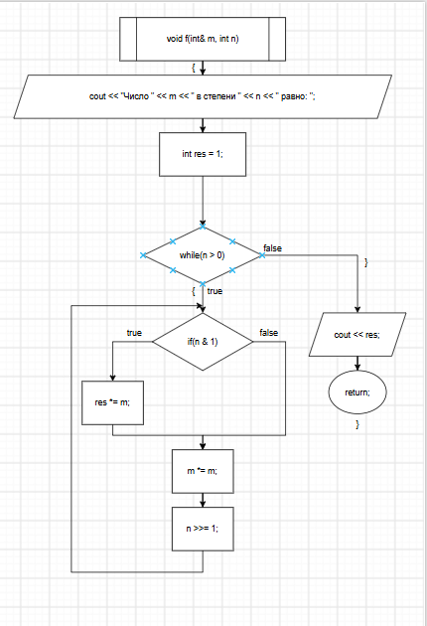
Задание 7.2
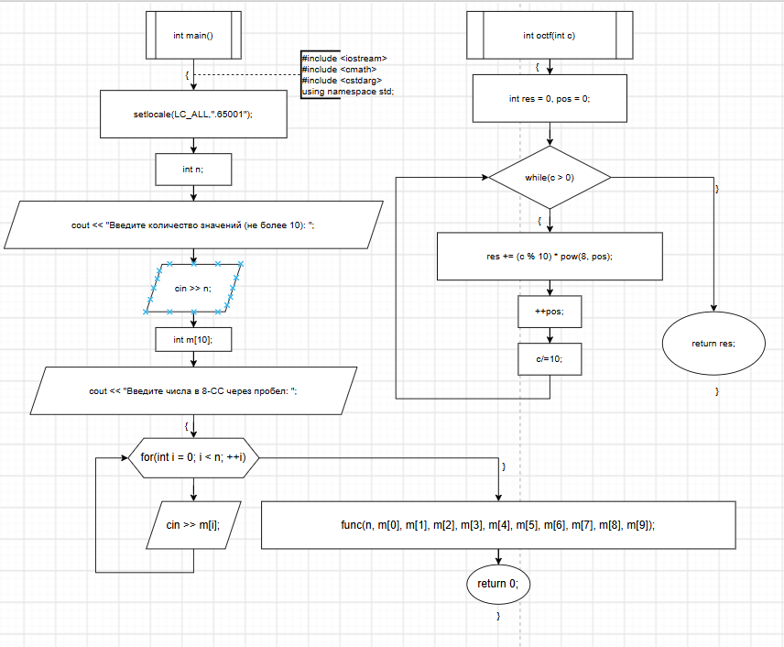
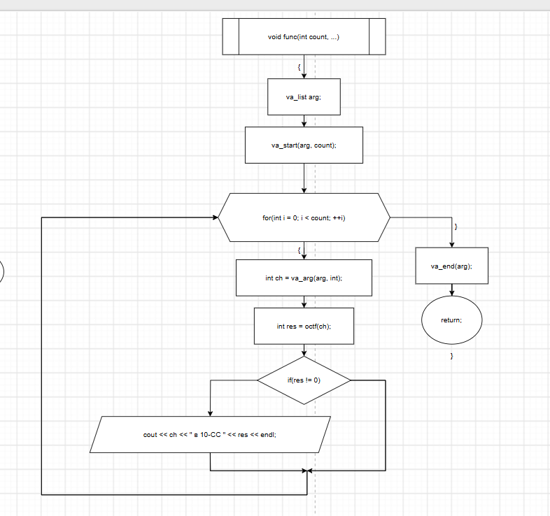
4. Код.
Задание 7.1
#include <iostream>
#include <cmath>
using namespace std;

void f(double n){
if(n < 0){cout << "n < 0"; return;}
cout << "Квадратный корень из десятичного числа " << n << " равен: " << sqrt(n);
return;
}

void f(int& m, int n){
cout << "Число " << m << " в степени " << n << " равно: ";
int res = 1;
while(n > 0){
if(n & 1) res *= m;
m *= m;
n >>= 1;
}
cout << res;
return;
}

int main(){
setlocale(LC_ALL,".65001");
cout << "Выберите действие (Возведение в степень - 'a', корень числа - 'b'): ";
char c; cin >> c;
switch(c){
case 'a': cout << "Введите через пробел возводимое в степень число и степень: "; int m,n; cin >> m >> n; f(m,n); break;
case 'b': cout << "Введите число: "; double a; cin >> a; f(a); break;
default: cout << "Ошибка ввода"; break;
}
return 0;
}
Задание 7.2
#include <iostream>
#include <cmath>
#include <cstdarg>
using namespace std;
int octf(int c){
int res = 0, pos = 0;
while(c > 0){res += (c % 10) * pow(8, pos); ++pos; c/=10;}
return res;
}
void func(int count, ...){
va_list arg; va_start(arg, count);
for(int i = 0; i < count; ++i){
int ch = va_arg(arg, int);
int res = octf(ch);
if(res != 0) cout << ch << " в 10-СС " << res << endl;;
}
va_end(arg);
return;
}
int main(){
setlocale(LC_ALL,".65001");
int n;
cout << "Введите количество значений (не более 10): "; cin >> n; int m[10];
cout << "Введите числа в 8-СС через пробел: ";
for(int i = 0; i < n; ++i) cin >> m[i];
func(n, m[0], m[1], m[2], m[3], m[4], m[5], m[6], m[7], m[8], m[9]);
return 0;
}
5. Скриншоты.
Задание 7.1
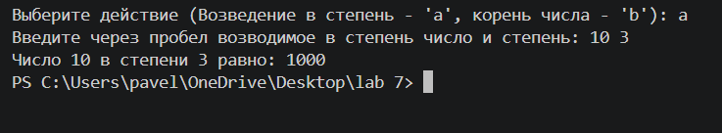
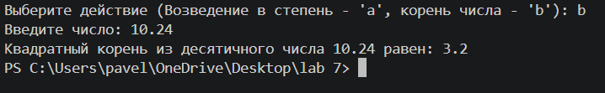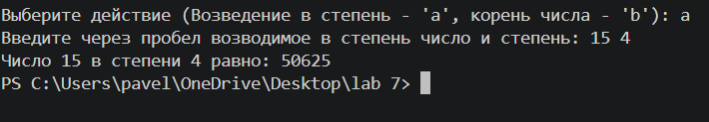
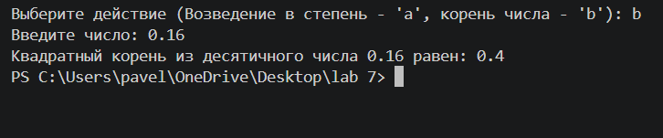
Задание 7.2
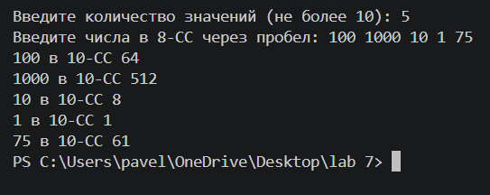

6. Выводы.
В ходе выполнения лабораторной работы №7 я научился работать с функциями.
Также я разобрался с неопределённым количеством параметров в функции и их перегрузкой.

